盐 城 工 学 院

**课程实验报告簿**

课程名称 现代控制理论

专业 自动化

年级 18

班级 B自动化181

学号 180106051026

姓名 张航

实验日期 4.21 指导教师 张胜超

批改日期 成 绩

实验一 控制系统极点的任意配置

**一、实验目的**

1. 掌握用全状态反馈的设计方法实现控制系统极点的任意配置；

2. 用电路模拟的方法，研究参数的变化对系统性能的影响。

**二、实验设备**

1. THBCC-1型 信号与系统•控制理论及计算机控制技术实验平台；

2. PC机一台(含“THBCC-1”软件)、USB数据采集卡、37针通信线1根、16芯数据排线、USB接口线

**三、实验内容**

1. 用全状态反馈实现二阶系统极点的任意配置，并用电路模拟的方法予以实现；

2. 用全状态反馈实现三阶系统极点的任意配置，并通过电路模拟的方法予以实现。

**四、实验原理**

由于控制系统的动态性能主要取决于它的闭环极点在S平面上的位置，因而人们常把对系统动态性能的要求转化为一组希望的闭环极点。一个单输入单输出的N阶系统，如果仅靠系统的输出量进行反馈，显然不能使系统的n个极点位于所希望的位置。基于一个N阶系统有N个状态变量，如果把它们作为系统的反馈信号，则在满足一定的条件下就能实现对系统极点任意配置，这个条件就是系统能控。理论证明，通过状态反馈的系统，其动态性能一定会优于只有输出反馈的系统。

设系统受控系统的动态方程为





图2-1为其状态变量图。

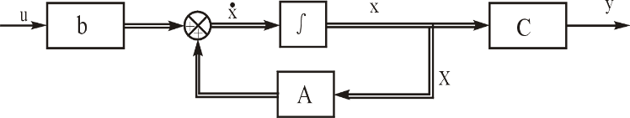

图2-1 状态变量图

令，其中，为系统的给定量，为系统状态变量，为控制量。则引入状态反馈后系统的状态方程变为



相应的特征多项式为，调节状态反馈阵的元素，就能实现闭环系统极点的任意配置。

图2-2为引入状态反馈后系统的方框图。

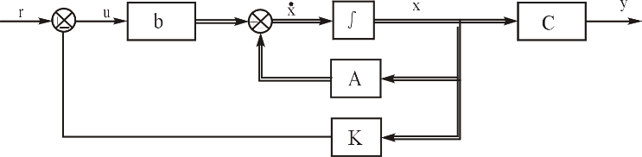

图2-2 引入状态变量后系统的方框图

**1. 典型二阶系统全状态反馈的极点配置**

二阶系统方框图如2-3所示。

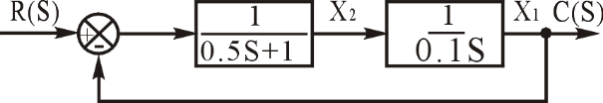

图2-3 二阶系统的方框图

1.1 由图得

，然后求得：，

同时由框图可得： ，

所以：





**1.2 系统能控性**



所以系统完全能控，即能实现极点任意配置。

**1.3 由性能指标确定希望的闭环极点**

令性能指标： ，

由 ，选择 ()

，选择 1/S

于是求得希望的闭环极点为





希望的闭环特征多项式为

 （2-1）

**1.4 确定状态反馈系数K1和K2**

引入状态反馈后系统的方框图如图2-4所示。

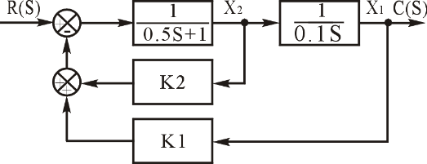

图2-4 引入状态反馈后的二阶系统方框图

其特征方程式为



 （2-2）

由式(2-1)、 (2-2)解得



根据以上计算可知，二阶系统在引入状态反馈前后的理论曲线如图2-5的a)、b)所示。

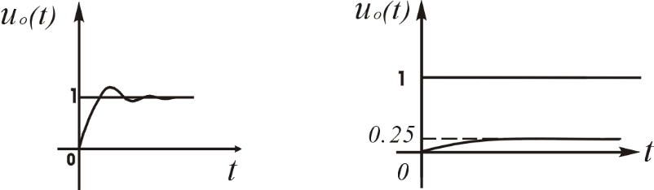

a) 引入状态反馈前 b) 引入状态反馈后

图2-5 引入状态反馈前后二阶系统的单位阶跃响应曲线

**2. 典型三阶系统全状态反馈的极点配置**

**2.1 系统的方框图**

三阶系统方框图如2-6所示。

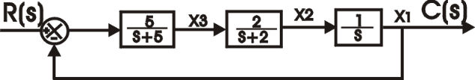

图2-6 三阶系统的方框图

**2.2 状态方程**

由图得：   0 X





其动态方程为：  X+R

**2.3能控性**

由动态方程可得： Rank[b Ab A2b]=Rank  =3

所以系统能控，其极点能任意配置。

设一组理想的极点为： P1=-10，P2，3=-2±j2

则由它们组成希望的特征多项式为

 (2-3)

**2.4 确定状态反馈矩阵K**

引入状态反馈后的三阶系统方框图如2-7所示。

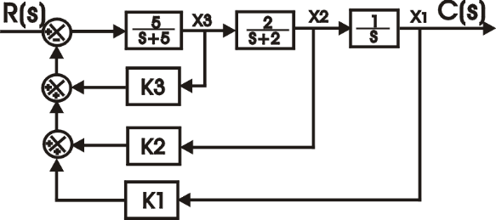

图2-7 引入状态反馈后的三阶系统方框图

由图2-7可得

det[SI-(A-Bk)]=S(S+2)(S+5+5K3)+2(S+5K1)+10SK2

 (11-4)

由式(2-3)、(2-4)得

7+5K3=14 K3=1.4

10+10K2+10K3=48 K2=2.4

10+10K1=80 K1=7

图2-7对应的模拟电路图如图2-12所示。图中电阻RX1、RX2、RX3按下列关系式确定。

， ，

根据以上计算可知，三阶系统在引入状态反馈前后的理论曲线如图2-8的a)、b)所示。

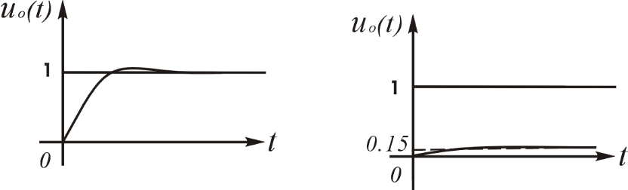

a) 引入状态反馈前 b) 引入状态反馈后

图11-8 引入状态反馈前后三阶系统的单位阶跃响应曲线

**五、实验步骤**

**1. 典型二阶系统**

**1.1 引入状态反馈前**

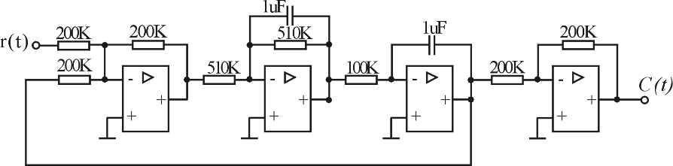根据图2-1二阶系统的方框图，设计并组建该系统相应的模拟电路，如图2-9所示。

图2-9 引入状态反馈前的二阶系统模拟电路图

电路参考单元为：U3、U5、U4、反相器单元

在系统输入端输入一单位阶跃信号，用上位机软件观测c(t)输出点并记录相应的实验曲线。

**1.1 引入状态反馈后**

根据图2-3二阶系统的方框图，设计并组建该系统相应的模拟电路，如图2-10所示。

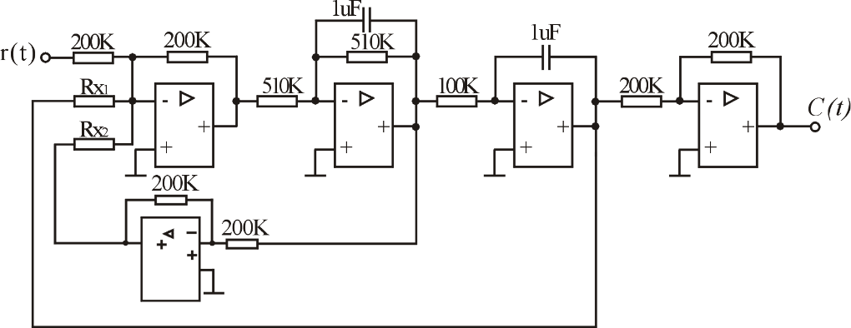

图2-10 状态反馈后的二阶系统模拟电路图

电路参考单元为：U3、U5、U4、反相器单元

根据式(2-2)可知，，于是可求得

Rx1=200K/K1=50K Rx2=200K/K2=32.7K

在系统输入端输入一单位阶跃信号，用上位机软件观测c(t)输出点并记录相应的实验曲线(若测量值太小，可在示波器上进行放大后观测或增大输入的阶跃信号，如取2倍)，然后分析其性能指标。

调节可调电位器Rx1或Rx2值的大小，然后观测系统输出的曲线有什么变化，并分析其性能指标。

**2. 典型三阶系统**

**2.1 引入状态反馈前**

根据图2-5三阶系统的方框图，设计并组建该系统相应的模拟电路，如图2-11所示。

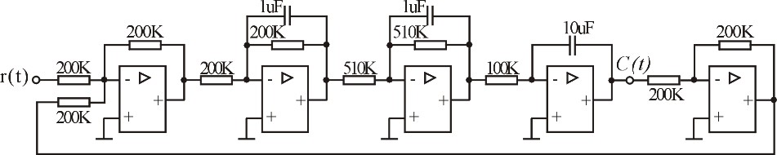

图2-11 三阶系统的模拟电路图

电路参考单元为：U3、U6、U5、U4、反相器单元

在系统输入端输入一单位阶跃信号，用上位机软件观测c(t)输出点并记录相应的实验曲线，然后分析其性能指标。

**2.2 引入状态反馈后**

根据图2-4三阶系统的方框图，设计并组建该系统的模拟电路，如图2-12所示。

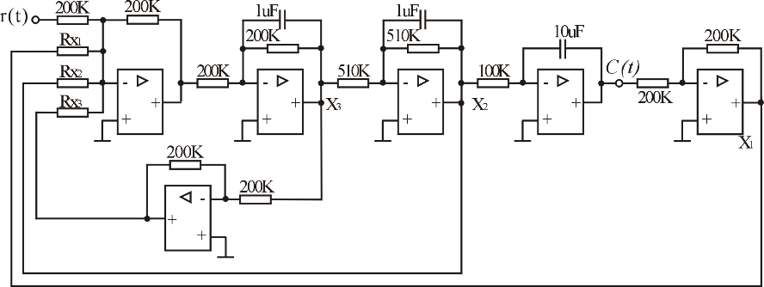

图2-12 引入状态反馈后的三阶系统模拟电路图

电路参考单元为：U3、U6、U5、U4、反相器单元及电位器组。

根据式(2-4)可知，K1=7，K2=2.4，K3=1.4于是可求得

Rx1=200K/K1=28.5k Rx2=200K/K2=83k Rx3=200K/K3=142k

在系统输入端输入一单位阶跃信号，用上位机软件观测c(t)输出点并记录相应的实验曲线(若测量值太小，可在示波器上进行放大后观测或增大输入的阶跃信号，如：2V)，然后分析其性能指标。

调节可调电位器Rx1或Rx2或Rx3值的大小，然后观测输出曲线有什么变化，并分析其性能指标。

**注：由于实验电路中含积分环节，故每次实验前都必须对积分电容进行放电(具体请参阅实验台上锁零按钮的使用说明 )**

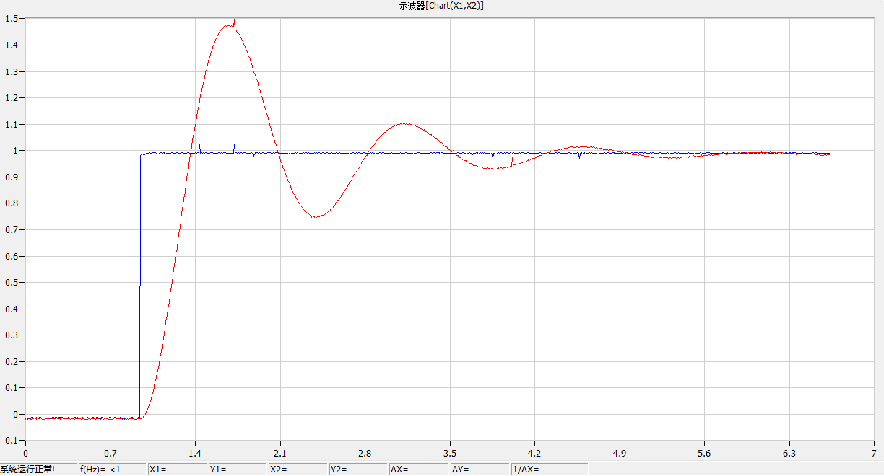**六、实验报告图**

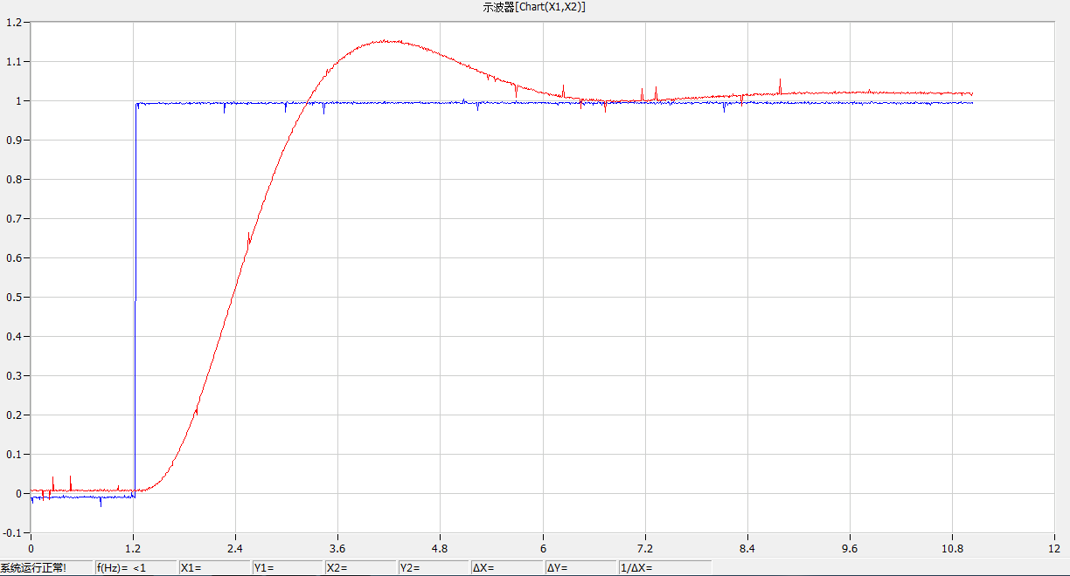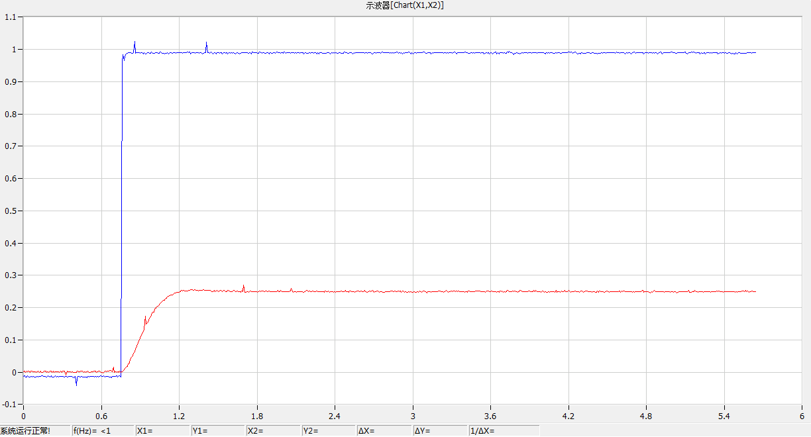

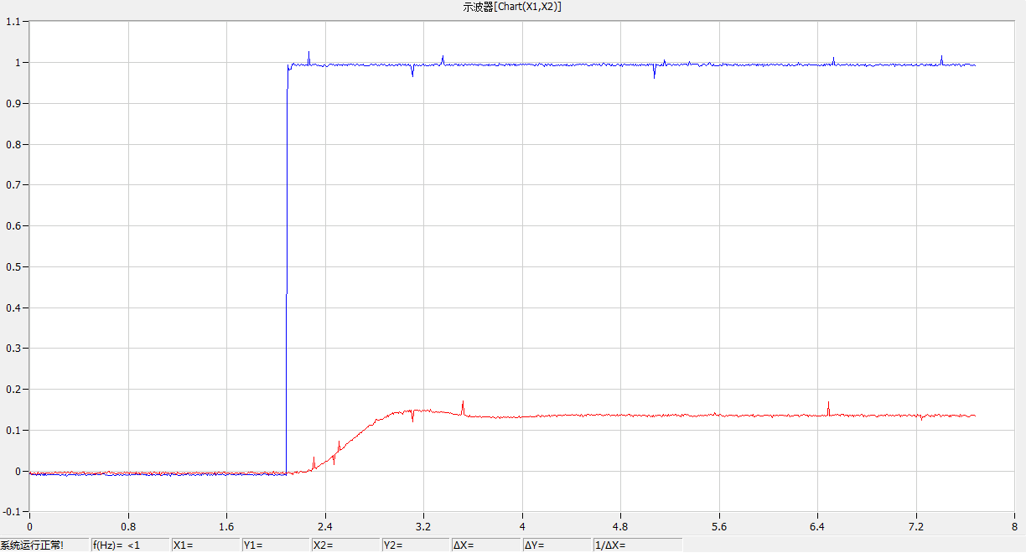

**七、实验思考题**

1. 系统极点能任意配置的充要条件是什么？

答：系统极点能任意配置的充要条件为状态可控。

2. 为什么引入状态反馈后的系统，其瞬态响应一定会优于输出反馈的系统？

答：因为状态反馈引入的是全反馈，是所有状态的反馈；而输出反馈只把输出反馈至输入，对系统内部某些与输出无关的状态没有合理的控制。

3. 图2-3所示的系统引入状态反馈后，能不能使输出的稳态值等于给定值？

答：能。

实验日期 4.28 指导教师 张胜超

批改日期 成 绩

实验二 具有内部模型的状态反馈控制系统

**一、实验目的**

1、通过实验了解内模控制的原理；

2、掌握具有内部模型的状态反馈设计的方法。

**二、实验设备**

1. THBCC-1型 信号与系统•控制理论及计算机控制技术实验平台；

2. PC机一台(含“THBCC-1”软件)、USB数据采集卡、37针通信线1根、16芯数据排线、USB接口线

**三、实验内容**

1、不引入内部模型，按要求设计系统的模拟电路，并由实验求取其阶跃响应和稳态输出；

2、设计该系统引入内部模型后系统的模拟电路，并由实验观测其阶跃响应和稳态输出。

**四、实验原理**

系统极点任意配置（状态反馈），仅从系统获得满意的动态性能考虑，即系统具有一组希望的闭环极点，但不能实现系统无误差。为此，本实验在上一实验的基础上，增加了系统内部模型控制。

经典控制理论告诉我们，系统的开环传递函数中，若含有某控制信号的极点，则该系统对此输入信号就无稳态误差产生。据此，在具有状态反馈系统的前向通道中引入R(s)的模型，这样，系统既具有理想的动态性能，又有对该系统无稳态误差产生。

**1. 内模控制实验原理**

设受控系统的动态方程为

 

令参考输入为阶跃信号r，则有： 

令系统的输出与输入间的跟踪误差为

，则有： (3-1)

若令 ，为两个中间变量，则得

 (3-2)

把(2-1)、(2-2)写成矩阵形式：

 (3-3)

若(2-3)能控，则可求得如下形式的状态反馈

 (K2=[k2  k3]) (3-4)

这不仅使系统稳定，而且实现稳态误差为零。对式3-4)积分得



引入参考输入的内部模型后系统的方框图如下图所示：

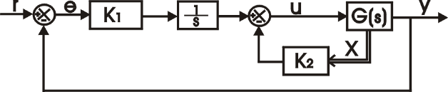

图3-1 具有内部模型系统的方框图

**2.系统的极点配置**

已知给定电路的动态方程为

， (3-5)

或写成





由于Rank[b Ab]=2，故系统能控。

系统的方框图如图3-2所示。

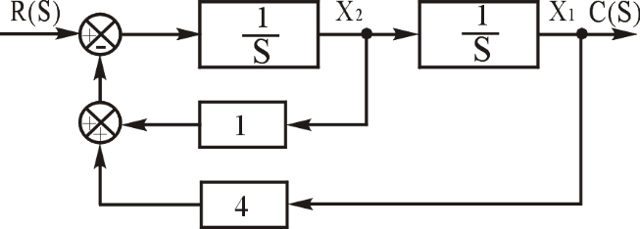

图3-2 引入状态反馈前的二阶系统方框图

由动态方程可得

  
由于，故 此时超调量较大(约为50%左右)，当单位阶跃输入时，。

令状态反馈阵， ，式中r为系统的给定量。

则引入状态反馈后的状态方程为



相应的特征多项式为

 (3-6)

设闭环系统的希望极点为

则由它们组成希望的特征多项式为

 (3-7)

对比式(3-6)和式(3-7)得

 

此时 

由于，故 此时超调量约为4.3%，。

引入状态反馈后系统的方框图如3-3所示。

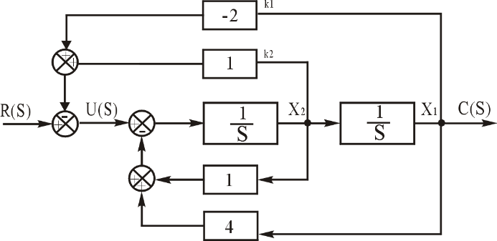

图3-3 引入状态反馈后的二阶系统方框图

**3. 内模控制器的设计**

为使校正后的系统不仅具有良好的动态性能，而且要以零稳态误差跟踪输入，因此需在状态反馈的基础上引入内模控制。根据式（3-3）和(3-5)得



设闭环系统的希望极点为，则得希望的闭环特征方程式为：

 (3-8)

引入状态反馈后系统的特征多项式为



 (3-9)

对比(3-8)、(3-9)式得

，，

故校正后系统的方框图如图3-4所示。

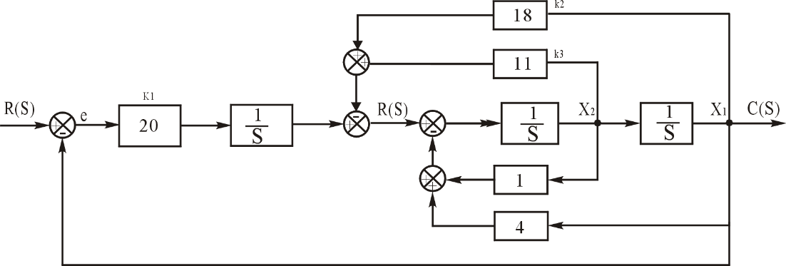

图3-4 校正后系统的方框图

根据以上计算可知，二阶系统在引入状态反馈前后的理论曲线如图3-5的a)、b)、c)所示。

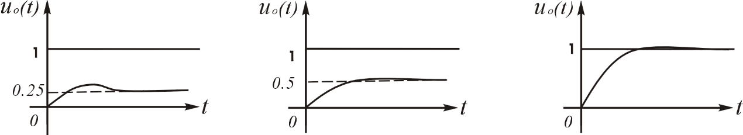a) 引入极点配置前 b) 引入极点配置后 c)引入内模控制后

图3-5 内模控制引入前后的阶跃响应曲线

**五、实验步骤**

**1. 极点配置前**

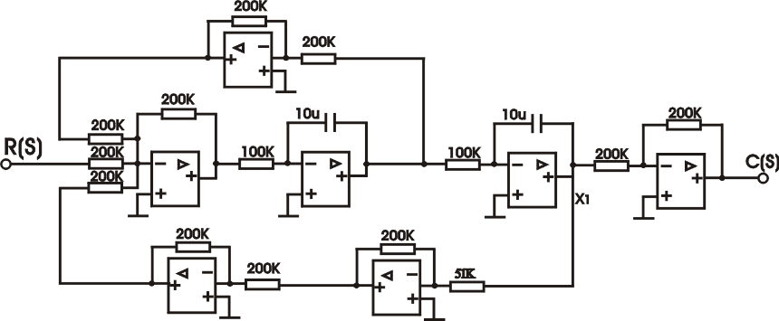根据图3-2引入极点配置前的二阶系统方框图，设计并组建该系统相应的模拟电路，如图2-5所示。

图3-5 引入极点配置前系统的模拟电路图

电路参考单元为：U6、U4、U8、U10及相器单元

在系统输入端输入一单位阶跃信号，用上位机软件观测c(t)输出点并记录相应的实验曲线，然后分析其性能指标。

**2.系统引入极点配置**

根据图3-3引入极点配置后的二阶系统方框图，设计并组建该系统相应的模拟电路，如图3-6所示。

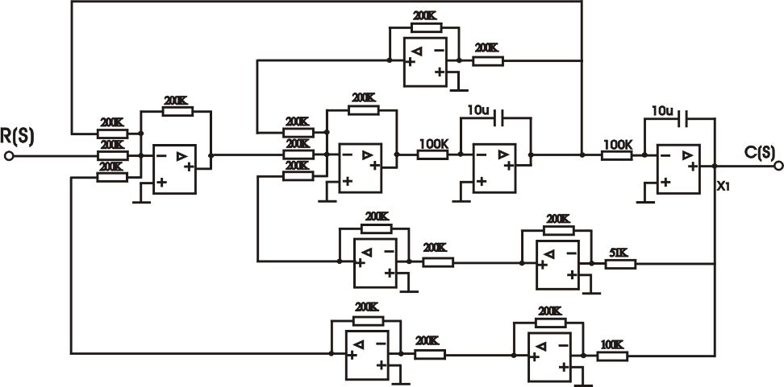

图3-6引入极点配置后系统的模拟电路图

电路参考单元为：U6、U13、U8、U11、U10、U13及相器单元

在系统输入端输入一单位阶跃信号，用上位机软件观测c(t)输出点并记录相应的实验曲线，

然后分析其性能指标。

**3. 加内模控制后**

根据图3-4引入内模控制后的二阶系统方框图，设计并组建该系统相应的模拟电路，如图3-7所示。

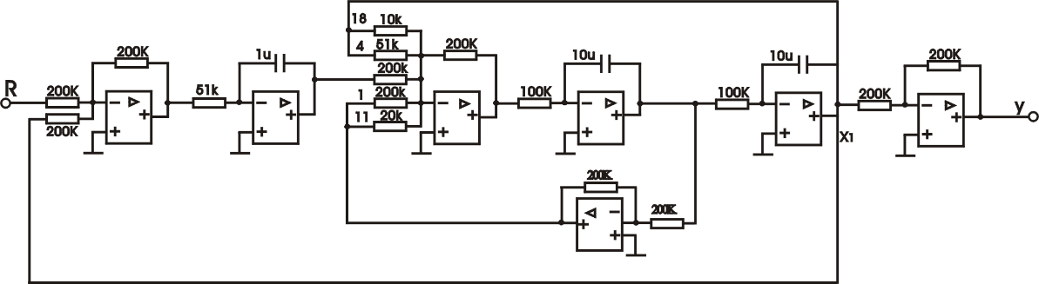

图3-7 引入内模控制后系统的模拟电路图

电路参考单元为：U3、U6、U10、U11、U13、及反相器单元

在r输入端输入一个阶跃信号(由于积分电路有截止饱和本实验阶跃信号的值不能超过0.6V，建议使用0.5V)，用上位机软件观测c(t)输出点并记录相应的实验曲线，然后分析其性能指标。

**注：由于实验电路中含积分环节，故每次实验前都必须对积分电容进行放电(具体请参阅实验台上锁零按钮的使用说明 )。**

**六、实验报告图**

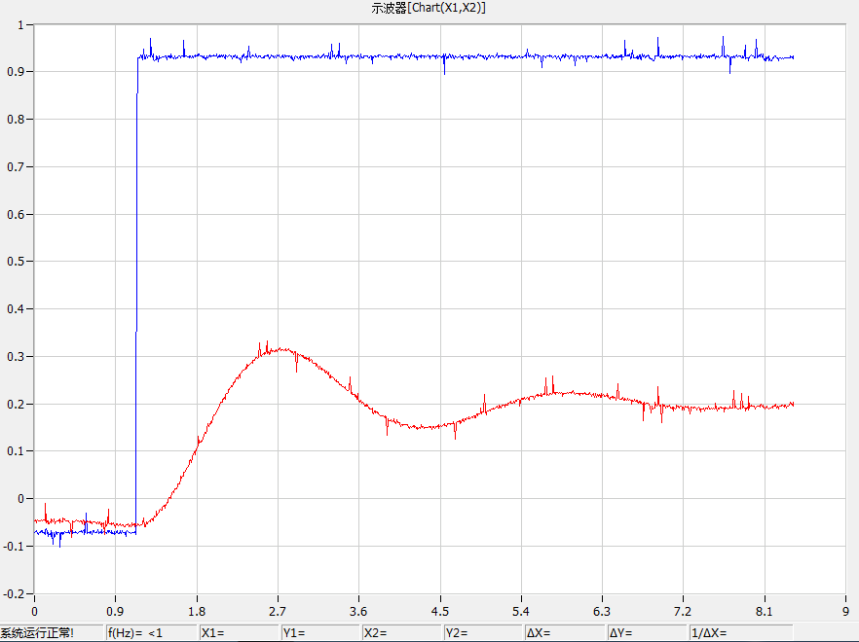

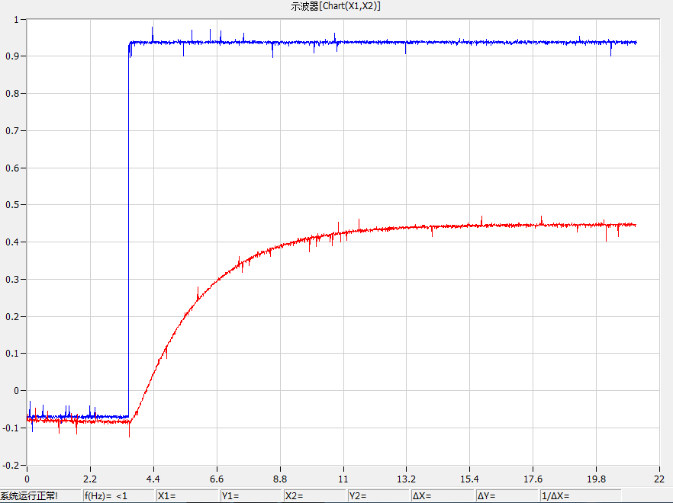

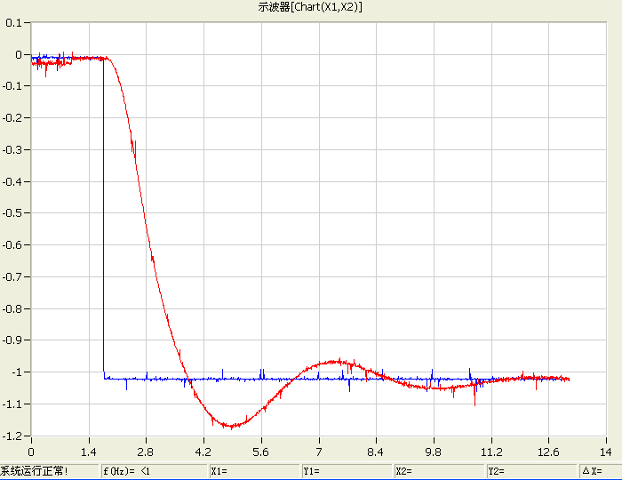

**七、实验思考题**

1、试从理论上解释引入内部模型后系统的稳态误差为零的原因？

答：由于最外环是单位反馈，引入内部模型增加了系统的类型，当系统的类型大于或等于输入型号的类型时，系统的稳态误差为零。

2、如果输入，则系统引入的内部模型应作如何变化？

答：应该再增加一个积分环节。